Giải Toán lớp 6 SGK tập 2 bài 7: Thực hành đo góc trên mặt đất bao gồm hướng dẫn thực hành chi tiết. Lời giải bài tập Toán 6 này sẽ giúp các em học sinh ôn tập các dạng bài tập có trong sách giáo khoa. Sau đây mời các em cùng tham khảo lời giải chi tiết
1. Dụng cụ đo góc trên mặt đất
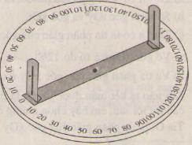
Hình 40
Để đo góc trên mặt đất người ta dùng môt dụng cụ gọi là giác kế. Nó gồm một đĩa tròn được đặt nằm ngang trên một giá ba chân. Mặt đĩa tròn được chia độ sẵn. Trên mặt đĩa có một thanh quay xung quanh tậm của đĩa; ở hai đầu của thanh có gắn hai tấm thẳng đun gứ; hai khe hở và tâm đĩa thẳng hàng.
2. Cách đo góc trên mặt đất
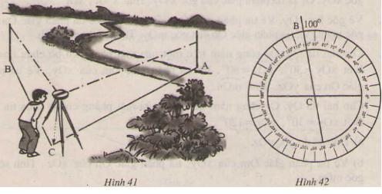
Giả sử cần đo góc ACB trên mặt đất hình 41. Tiến hành đo theo các bước sau:
Bước 1: đặt giác kế sao cho mặt đĩa tròn nằm ngang và tâm của nó nằm trên đường thẳng đứng đi qua đỉnh C của góc ACB.
Bước 2: Đưa thanh quay về vị trí 00 và quay mặt đĩa đến vị trí sao cho cọc tiêu A và hai khe hở thẳng hàng.
Bước 3: Cố định mặt đĩa và đưa thanh quay đến vị trí sao cho cọc tiêu đóng ở B và hai khe hở thẳng hàng.
Bước 4: Đọc số đo (độ) của góc ACB trên mặt đĩa. Như ở hình 42, ta đọc được góc ACB = 110º.

